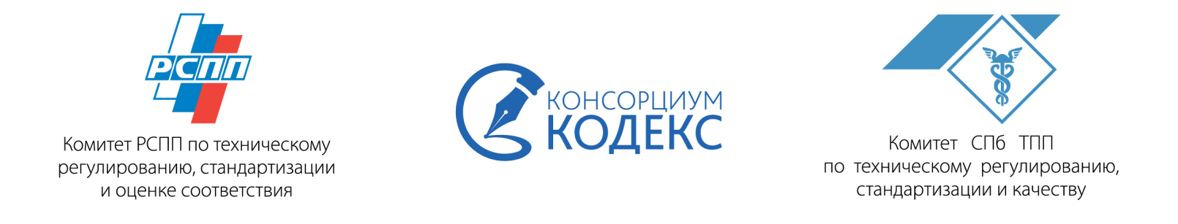

Заявка
на участие в семинаре на тему: «Обсуждение вопросов взаимодействия и обмена опытом в области технического регулирования, оценки соответствия и сертификации между Россией и Китаем».
(все поля заявки являются обязательными для заполнения)

Наименование организации:

Фамилия, имя, отчество участника  (без сокращений)  мобильный телефон для оперативной связи* | e-mail участника | Должность
Регистрируются не более двух представителей от одной организации.

Время проведения:  17 мая 2017 г.  с 10.30 до ~ 15.00  регистрация участников с 09.30 | Место проведения:  Санкт-Петербург, ул. Чайковского, 46-48, Большой зал Санкт-Петербургской торгово-промышленной палаты (2 этаж)
Заявку на участие необходимо отправить по электронной почте:

ktr@cntd.ru
Справки по тел. (812) 34-784-34 www.cntd.ru/ktr.html

Подтверждением Вашей регистрации является Ваш индивидуальный номер участника.
Узнавайте Ваш индивидуальный номер после 16.00 в день отправления заявки**
Если Вы хотели бы обсудить в рамках темы заседания вопрос, не отраженный в повестке дня, сформулируйте его здесь:

*Заявки от лиц, не указавших номер прямого рабочего или мобильного телефона для оперативной связи, не принимаются! **Лица, которые не могут назвать свой индивидуальный номер регистратору, могут быть допущены в зал заседаний только при наличии свободных мест после завершения регистрации всех участников! В связи с ограниченным количеством мест в зале заседаний прием заявок на участие может быть прекращен досрочно. Обращаем Ваше внимание на то, что программа заседания предварительная и может подвергаться корректировке в ходе подготовки мероприятия. Если Вы хотите выступить с сообщением по любому из пунктов повестки дня, сообщайте об этом предварительно на e-mail Комитета, мы готовы обсудить с Вами детали Вашего выступления и, по возможности, включить его в регламент заседания.

